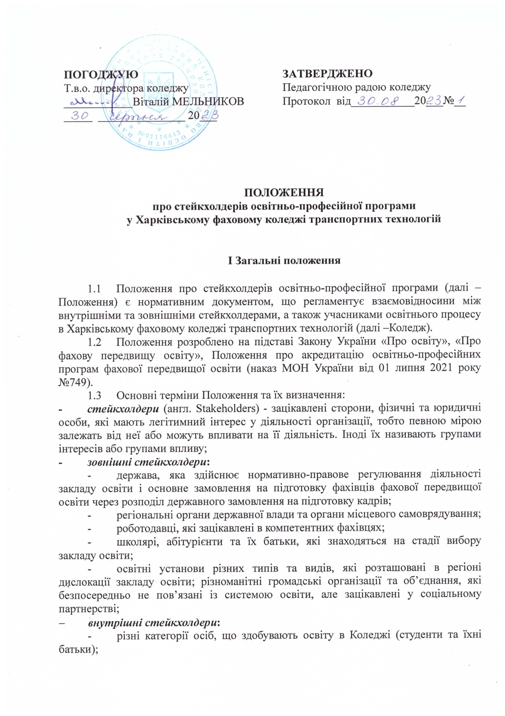

|  |  |
| --- | --- |
| **ПОГОДЖУЮ**  Т.в.о. директора коледжу  ____________Віталій МЕЛЬНИКОВ  _____ _______________ 20___ | **ЗАТВЕРДЖЕНО**  Педагогічною радою коледжу  Протокол від___________20___№__ |

**ПОЛОЖЕННЯ**

**про стейкхолдерів освітньо-професійної програми**

**у Харківському фаховому коледжі транспортних технологій**

# І Загальні положення

1.1 Положення про стейкхолдерів освітньо-професійної програми (далі – Положення) є нормативним документом, що регламентує взаємовідносини між внутрішніми та зовнішніми стейкхолдерами, а також учасниками освітнього процесу в Харківському фаховому коледжі транспортних технологій (далі –Коледж).

* 1. Положення розроблено на підставі Закону України «Про освіту», «Про фахову передвищу освіту», Положення про акредитацію освітньо-професійних програм фахової передвищої освіти (наказ МОН України від 01 липня 2021 року №749).

1.3 Основні терміни Положення та їх визначення:

**- *стейкхолдери*** (англ. Stakeholders) - зацікавлені сторони, фізичні та юридичні особи, які мають легітимний інтерес у діяльності організації, тобто певною мірою залежать від неї або можуть впливати на її діяльність. Іноді їх називають групами інтересів або групами впливу;

**- *зовнішні стейкхолдери*:**

* держава, яка здійснює нормативно-правове регулювання діяльності закладу освіти і основне замовлення на підготовку фахівців фахової передвищої освіти через розподіл державного замовлення на підготовку кадрів;
* регіональні органи державної влади та органи місцевого самоврядування;
* роботодавці, які зацікавлені в компетентних фахівцях;
* школярі, абітурієнти та їх батьки, які знаходяться на стадії вибору закладу освіти;
* освітні установи різних типів та видів, які розташовані в регіоні дислокації закладу освіти; різноманітні громадські організації та об’єднання, які безпосередньо не пов’язані із системою освіти, але зацікавлені у соціальному партнерстві;
* ***внутрішні стейкхолдери*:**
* різні категорії осіб, що здобувають освіту в Коледжі (студенти та їхні батьки);
* науково-педагогічні працівники, навчально-допоміжний і адміністративно-управлінський персонал;

**- *інтересами та очікуваннями стейкхолдерів є:***

- *для держави* – вигідність розвитку якісної освіти полягає у патріотичному вихованні, компетентнісна підготовка громадян та їх толерантність, зняття соціальної напруги, подолання проблем безробіття;

- *для бізнесу* – формування активного споживача на ринку благ та компетентного фахівця на ринку праці, можливість самозайнятості;

- *для здобувачів освіти* – можливість отримання сучасної та якісної освіти, сприятливих умов для особистісного розвитку і навчання, збереження фізичного та психічного здоров’я, задоволення запитів у самореалізації в суспільстві;

- *для коледжу* – збереження чи розширення контингенту студентів, отже, фінансова незалежність та високий рейтинг тощо;

**- *процедура*** (від лат. procedo – просуваюсь, проходжу) означає офіційно встановлений порядок здійснення освітньої діяльності в Коледжі, послідовність дій стейкхолдерів при здійсненні участі в освітньому процесі для внесення пропозицій щодо покращення якості освіти в Коледжі.

* 1. Діяльність стейкхолдерів поширюється на спеціальності, відділення, циклові комісії, де безпосередньо відбувається формування освітньої діяльності та освітнього процесу через надання пропозицій і участі у роботі щодо розробки, впровадження, реалізації та забезпечення якості освітньо-професійних програм.
  2. Зовнішні стейкхолдери залучаються з підприємств та установ залізничної галузі, де студенти проходять виробничу, технологічну та переддипломну практики.
  3. Вплив стейкхолдерів на якість освітньо-професійних програм здійснюється через роботу в структурних підрозділах і надання пропозицій до Педагогічної ради Коледжу щодо відповідності змісту освітньо-професійних програм нормативним документам з освіти і сучасним позитивним тенденціям та інноваціям у залізничній галузі.
  4. Стейкхолдери рецензують освітньо-професійні програми в частині фахової підготовки, але не втручаються в процедури здійснення освітнього процесу та академічної складової щодо формування результатів навчання із загальноосвітніх компетентностей здобувачів фахової передвищої освіти.

# ІІ Основні завдання

2.1 Мета стейкхолдерів (груп впливу) полягає у координації діяльності здобувачів фахової передвищої освіти, адміністрації та зацікавлених сторін, а також співробітників інших структурних підрозділів для сконцентрованої роботи, направленої на удосконалення та покращення якості підготовки майбутніх фахівців, позитивну динаміку зростання показників якості освіти в Коледжі.

2.2 Завдання інституції стейкхолдерів (груп впливу):

2.2.1 Внутрішніх:

* сформувати академічну спільноту на принципах академічної доброчесності, прозорості, неупередженості та достовірності інформації;
* сприяти покращенню побутових умов здобувачів освіти та матеріально-технічного забезпечення освітнього процесу;
* брати участь у моніторингу якості нормативних документів (освітньо-професійних програм, навчальних програм навчальних дисциплін, робочих програм навчальних дисциплін, методичного забезпечення освітнього процесу тощо);
* впливати на покращення якості освітньої діяльності та якості викладання навчальних дисциплін, практичної підготовки тощо.

2.2.2 Зовнішніх:

* визначати пріоритетні напрямки запровадження інновацій у сфері практичної підготовки здобувачів освіти;
* сприяти проходженню виробничої, технологічної та переддипломної практик;
* надавати пропозиції щодо покращення якості практичної підготовки здобувачів фахової передвищої освіти та формування необхідних компетенцій для опанування інноваціями в залізничній галузі.

# ІІІ Напрями впливу стейкхолдерів на забезпечення

**якості освітньої діяльності та якості освіти**

3.1 На інституційному рівні Коледжу стейкхолдери мають право впливати на:

* прозорість управлінських, організаційних, кадрових процесів щодо освітнього процесу в Коледжі;
* організацію вступної кампанії;
* адаптацію здобувачів освіти до академічного життя;
* оптимізацію і вдосконалення інформаційних ресурсів (бібліотеки, дистанційного середовища для навчання, офіційного веб-сайту коледжу тощо);
* покращення роботи структурних підрозділів Коледжу (навчальна частина, циклова комісія, студентський гуртожиток, студентське самоврядування, Педагогічна рада Коледжу, первинна профспілкова організація тощо);
* формування академічної спільноти, несумісної з корупцією, академічним плагіатом, фальсифікацією, списуванням, необ’єктивним оцінюванням;
* зв'язок з потенційними роботодавцями;
* участь у роботі комісії з питань академічної доброчесності, сприяння розвитку студентських організацій, гуртків, секцій.
* розробку, моніторинг, періодичний перегляд освітньо-професійних програм та їх зміст;
* оцінку якості викладацького складу за напрямами діяльності (професійні характеристики, педагогічна діяльність, навчально-методична та організаційна робота);
* вибір технологій і методів викладання навчальних дисциплін;
* якість методичного забезпечення навчальних дисциплін;
* якість і об’єктивність оцінювання результатів навчання здобувачів фахової передвищої освіти щодо компетенцій, зазначених в освітньо-професійній програмі;
* якість матеріально-технічної бази спеціальності;
* якість процесу набуття практичного досвіду здобувачами фахової передвищої освіти;
* якість дослідницької роботи та можливість участі здобувачів фахової передвищої освіти в академічній мобільності, творчих проєктах, конференціях, публікаціях тощо;
* забезпечення справедливості при розподілі стипендіальних коштів, місць у гуртожитку, відрахування здобувачів освіти, переведення їх на місця державного замовлення.

3.2 Внутрішні стейкхолдери Коледжу мають право брати участь в опитуваннях, анкетуваннях, висловлювати власні оцінки і пропозиції, створювати власні сервіси, брати на себе відповідальність і впливати на забезпечення якості освіти.

# IV Інструментарій впливу стейкхолдерів на забезпечення якості освітньої діяльності та якості фахової передвищої освіти

4.1 Вплив стейкхолдерів на забезпечення якості освітньої діяльності може здійснюватися:

* через участь в адміністративних структурах на рівні Коледжу (Педагогічна рада, Адміністративна рада, приймальна комісія, стипендіальна комісія, комісія з питань поселення в гуртожиток тощо);
* через органи студентського самоврядування;
* колективно (ініціативні групи, академічні групи, курс);
* індивідуально.

4.2 Вивчення пропозицій внутрішніх та зовнішніх стейкхолдерів щодо покращення якості фахової передвищої освіти в Коледжі може здійснюватися через:

* опитування;
* анкетування;
* відкритий діалог;
* публічні виступи;
* скриньки для пропозицій;
* консультативні наради;
* відкриті форуми з учасниками освітнього процесу.

4.3 Залучення стейкхолдерів як партнерів до моніторингу та процедур забезпечення якості освітньо-професійної програми може здійснюватися як в реальному, так і в дистанційному режимі з використанням електронних засобів комунікації.

4.4 Ініціювання внутрішніх стейкхолдерів до проведення опитувань здобувачів фахової передвищої освіти щодо покращення якості освітньої діяльності.

* 1. Участь внутрішніх стейкхолдерів у процедурах забезпечення та покращення якості освіти через їх співпрацю з відповідальними за певну процедуру і захід – директором, заступником директора з навчальної роботи, заступником директора з виховної роботи, завідувачем навчально-виробничої практики, завідувачами відділень, керівниками проєктної групи (гарантами) з розробки освітньо-професійної програми, викладачами, класними керівниками, цикловими комісіями, структурними підрозділами, що забезпечують супровід освітнього процесу.
  2. Зобов’язання адміністрації Коледжу забезпечити прозорість і публічність опитувань здобувачів освіти (наявність публічної і прозорої уніфікованої інформаційної системи на сайті Коледжу).
  3. Звітування про результати опитування здобувачів фахової передвищої освіти щодо забезпечення якості освітньої діяльності та якості освіти на Методичній або Педагогічній раді Коледжу.
  4. Покладання контролю за виконання рішень Педагогічної і Методичної ради Коледжу щодо врахування пропозицій стейкхолдерів з удосконалення процесів забезпечення якості освіти на відповідні структурні підрозділи та обов’язкове інформування здобувачів фахової передвищої освіти з цих питань.
  5. Забезпечення якості освіти в Коледжі здійснюється з обов’язковим виконанням наступної послідовності процедур та дій.

4.9.1 Управління процесом забезпечення якості фахової передвищої освіти здійснюють структурні підрозділи Коледжу наступним чином:

* забезпечення прозорого механізму обрання студентських представників до ініціативних груп;
* організація підтримки стейкхолдерів у розвитку їх компетентності в процедурах забезпечення якості освіти (забезпечення системи тренінгів, семінарів тощо).

4.9.2 Вимірювання і аналіз результатів опитування здобувачів освіти щодо окремих компонентів освітньої діяльності Коледжу здійснюється викладачами циклових комісій, ініціативними групами внутрішніх стейкхолдерів, із залученням за необхідності незалежних експертів.

* 1. Виконання заходів щодо удосконалення процесів забезпечення якості освітньої діяльності та якості освіти.
  2. Структурні підрозділи Коледжу за відповідними напрямами діяльності повинні:
* обмінюватися інформацією щодо проблемних питань процесів забезпечення якості фахової передвищої освіти з оцінювання результатів навчання здобувачів освіти з внутрішніми стейкхолдерами на рівні відповідальності (структурні підрозділи Коледжу);
* впроваджувати пропозиції внутрішніх стейкхолдерів та публічно висвітлювати результати їх діяльності.

# V Прикінцеві положення

5.1 Положення про стейкхолдерів освітньо-професійних програм у Харківському фаховому коледжі транспортних технологійвводиться в дію наказом директора на підставі ухвалення рішення Педагогічною радою Коледжу.

5.2 Зміни та доповнення до Положення про стейкхолдерів освітньо-професійних програм у Харківському фаховому коледжі транспортних технологійвносяться за поданням до Педагогічної ради Коледжу та вводяться в дію наказом директора коледжу.